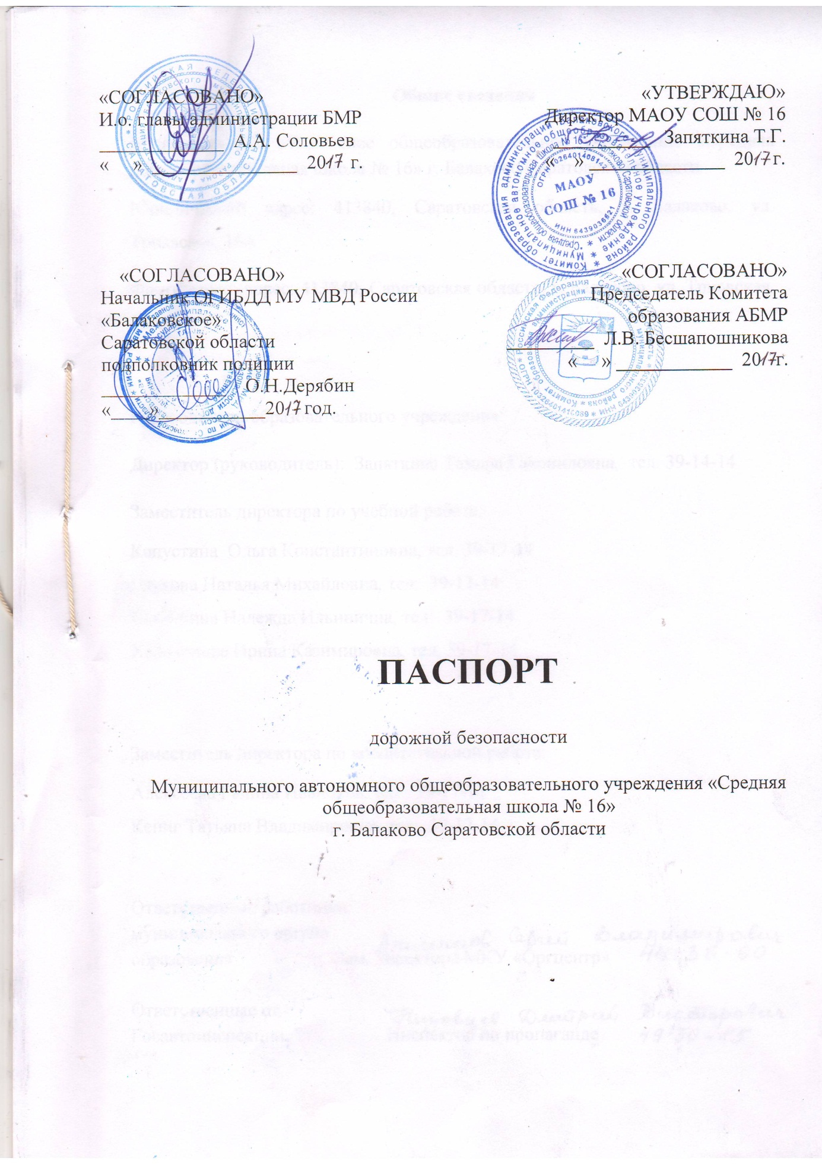

Общие сведения
Муниципальное автономное общеобразовательное учреждение «Средняя общеобразовательная школа № 16» г. Балаково Саратовской области
Юридический адрес: 413840, Саратовская область, г. Балаково, ул. Трнавская, 16А
Фактический адрес: 413840, Саратовская область, г. Балаково, ул. Трнавская, 16А

Руководители образовательного учреждения:
Директор (руководитель): Запяткина Тамара Гаврииловна, тел. 39-14-14
Заместитель директора по учебной работе:
Капустина Ольга Константиновна, тел. 39-17-14
Глухова Наталья Михайловна, тел: 39-17-14
Евтюшина Надежда Ильинична, тел: 39-17-14
Харитонова Ирина Казимировна, тел. 39-17-14

Заместитель директора по воспитательной работе:
Алексеева Галина Ивановна, тел: 39-17-14
Кениг Татьяна Владимировна, тел: 39-17-14

Ответственные работники
муниципального органа
образования Зам. директора МКУ «Оргцентр» -
Анисимов Сергей Владимирович, тел. 44-36-60

Ответственные от
Госавтоинспекции Инспектор по пропаганде –
Низовцев Дмитрий Викторович, тел. 49-50-85

Ответственные работники
за мероприятия по профилактике
детского травматизма

Заместитель директора по ВР Алексеева Г.И, тел: 39-17-14
Заместитель директора по ВР Кениг Т.В., тел: 39-17-14

Руководитель или ответственный
работник дорожно-эксплуатационной
организации, осуществляющей
содержание улично-дорожной
сети (УДС)∗ МКУ «УБДХ» тел. 46-13-20

Руководитель или ответственный
работник дорожно-эксплуатационной
организации, осуществляющей
содержание технических средств
организации дорожного
движения (ТСОДД)* МКУ «УБДХ» тел. 46-13-20

Количество учащихся - 900
Наличие уголка по БДД - имеется, 3 этаж
Наличие класса по БДД - не имеется
Наличие автогородка (площадки) по БДД - нет
Наличие автобуса в образовательном учреждении - нет
(при наличии автобуса)
Владелец автобуса ______________________________________________
Время занятий в образовательном учреждении:
1-ая смена: 08.00 – 14.40
2-ая смена: 13.55 – 17.45
внеклассные занятия: 14.50. – 19.00

Телефоны оперативных служб:

Пожарная охрана – 01, 33-08-07
Дежурный МУ МВД России «Балаковское» – 02, 44-43-10
Скорая помощь - 03, 44-01-00
Дежурный по отделу УФСБ России по Саратовской области в г. Балаково – 44-06-50
Оперативный дежурный МУ «Управление по делам ГО и ЧС БМР» - 62-58-78, 62-13-94
БЗПСС ОГУ «Службы спасения Саратовской области» - 63-11-12
ГИБДД – 44-21-17

Содержание
- План-схемы образовательного учреждения.
1. Район расположения образовательного учреждения, пути движения транспортных средств и детей (обучающихся, воспитанников).
2. Маршруты движения организованных групп детей от образовательного учреждения к стадиону, парку или спортивно-оздоровительному комплексу.
3. Пути движения транспортных средств к местам разгрузки/погрузки и рекомендуемые безопасные пути передвижения детей по территории образовательного учреждения.
- Информация об обеспечении безопасности перевозок детей специальным транспортным средством (автобусом).
1. Общие сведения.
2. Маршрут движения автобуса до образовательного учреждения.
3. Безопасное расположение остановки автобуса у образовательного учреждения.
III. Приложения
План-схема пути движения транспортных средств и детей (обучающихся, воспитанников) при проведении дорожных ремонтно-строительных работ вблизи образовательного учреждения

II. Информация об обеспечении безопасности перевозок детей специальным транспортным средством (автобусом).

(при наличии автобуса(ов))
- Общие сведения

Марка __________________________________________________________
Модель _________________________________________________________
Государственный регистрационный знак _____________________________
Год выпуска _________________ Количество мест в автобусе ___________
Соответствие конструкции требованиям, предъявляемым к школьным автобусам _______________________________________________________
________________________________________________________________
1. Сведения о водителе(ях) автобуса(сов)

Фамилия, имя, отчество | Дата приня-тия на работу | Стаж вожде-ния ТС кате-гории D | Дата пред- стоящего медицин-ского осмотра | Период проведения стажировки | Сроки повыше-ние ква- лификации | Допущен- ные нару- шения ПДД
2. Организационно-техническое обеспечение
1) Лицо, ответственное, за обеспечение безопасности дорожного движения (ФИО): _______________________________________________________ назначено _______________________________________________________, прошло аттестацию ______________________________________________.
2) Организация проведения предрейсового медицинского осмотра водителя:
осуществляет ____________________________________________________
(Ф.И.О. специалиста)
на основании ____________________________________________________
действительного до _________________.

3) Организация проведения предрейсового технического осмотра транспортного средства:
осуществляет ____________________________________________________
(Ф.И.О. специалиста)
на основании ____________________________________________________
действительного до _________________.

4) Дата очередного технического осмотра ____________________________
____________________________
____________________________

5) Место стоянки автобуса в нерабочее время _________________________
меры, исключающие несанкционированное использование _____________
________________________________________________________________
________________________________________________________________

3. Сведения о владельце автобуса
Юридический адрес владельца: _____________________________________
_____________________________________________________________
Фактический адрес владельца: ______________________________________
_____________________________________________________________

Телефон ответственного лица ______________________________________

(при отсутствии автобуса)
Сведения об организациях, осуществляющих перевозку детей специальным транспортным средством (автобусом)

________________________________________________________________
________________________________________________________________
________________________________________________________________
________________________________________________________________
________________________________________________________________

Рекомендуемый список контактов организаций, осуществляющих перевозку детей специальным транспортным средством (автобусом).

(При перевозке детей специальным транспортным средством (автобусом) сторонней организацией заполняется карточка. Заполненная карточка хранится в разделе «Приложение»)

Образец
Информационная карточка
перевозок детей специальным транспортным средством (автобусом)
Общие сведения
Марка __________________________________________________________
Модель _________________________________________________________
Государственный регистрационный знак _____________________________
Год выпуска _________________ Количество мест в автобусе ___________
Соответствие конструкции требованиям, предъявляемым к школьным автобусам _______________________________________________________
________________________________________________________________
1. Сведения о владельце
Владелец _______________________________________________________
(наименование организации)
________________________________________________________________
Юридический адрес владельца _____________________________________
________________________________________________________________
Фактический адрес владельца ______________________________________
________________________________________________________________
Телефон ответственного лица ______________________________________
2. Сведения о водителе автобуса
Фамилия, имя, отчество ___________________________________________
Принят на работу ________________________________________________
Стаж вождения категории D _______________________________________
3. Организационно-техническое обеспечение
Лицо, ответственное за обеспечение безопасности дорожного движения: ________________________________________________________________ назначено _______________________________________________________, прошло аттестацию ______________________________________________.
Дата последнего технического осмотра ____________________________

Директор (руководитель)
образовательного учреждения __________________ _____________
(подпись) (Ф.И.О.)
Руководитель организации,
осуществляющей перевозку детей
специальным транспортом
(автобусом) __________________ _____________
(подпись) (Ф.И.О.)

∗ Дорожно-эксплуатационные организации, осуществляющие содержание УДС и ТСОДД, несут ответственность в соответствии с законодательством Российской Федерации (Федеральный закон «О безопасности дорожного движения» от 10 декабря 1995 г. № 196-ФЗ, Кодекс Российской Федерации об административных правонарушениях, Гражданский кодекс Российской Федерации).

